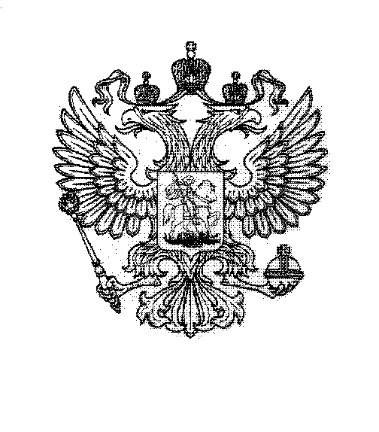

ГЛАВА АДМИНИСТРАЦИИ ГОРОДА БАЙКОНУР

ПОСТАНОВЛЕНИЕ
06 июля 2026 г. № 252
О внесении изменений в персональный состав режимной комиссии города Байконур, утвержденный постановлением Главы администрации города Байконур от 19 ноября 2021 г. № 566

На основании Соглашения между Российской Федерацией и Республикой Казахстан о статусе города Байконур, порядке формирования и статусе его органов исполнительной власти от 25 декабря 1995 г., в связи со служебной необходимостью
П О С Т А Н О В Л Я Ю:
1. Внести в персональный состав режимной комиссии города Байконур, утвержденный постановлением Главы администрации города Байконур от 19 ноября 2021 г. № 566 «Об утверждении персонального состава режимной комиссии города Байконур» (с изменениями) (далее − Комиссия), следующие изменения:
1.1. Включить в персональный состав Комиссии в качестве члена Комиссии:
Панскую Г.С. – главного специалиста отдела по опеке и попечительству Управления образованием города Байконур.
1.2. Исключить из персонального состава Комиссии – Цветкову Т.В.
2. Аппарату Главы администрации города Байконур в установленные сроки организовать опубликование настоящего постановления в газете «Байконур» и на официальном сайте администрации города Байконур https://portal.baikonuradm.ru.
3. Контроль за исполнением настоящего постановления возложить
на первого заместителя Главы администрации города Байконур.

И.о. Главы администрации Т.И. Вербицкий

